COMORILE SECRETE ALE ISTANBULULUI

**-Daruieste de Ziua Internationala a Femeii-**

**Circuit 06-10 martie 2024 (5 ZILE/4NOPTI)**

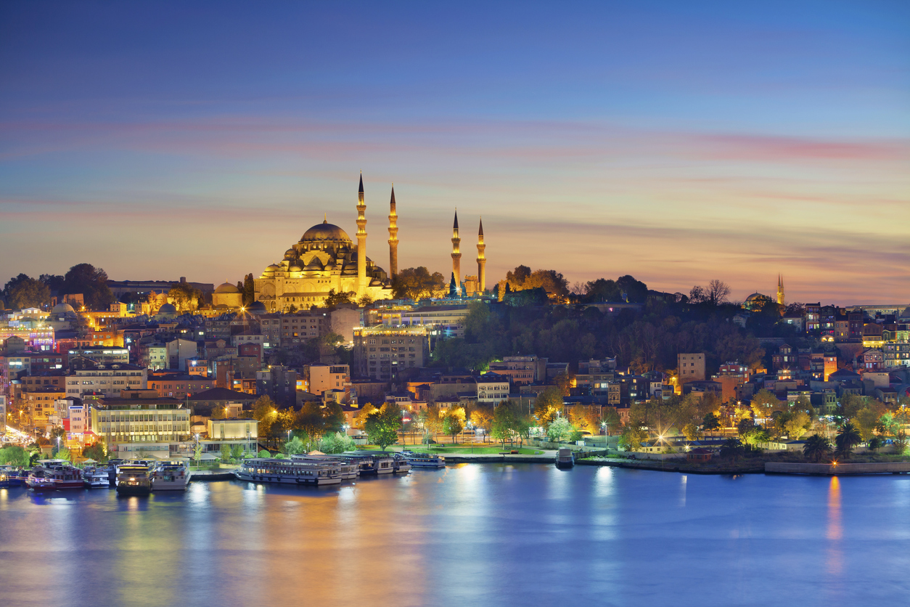

**TARIF: 225 EURO/ PERSOANA**

**CAMERA SINGLE: 320 EURO/ PERS. COPIL SUB 12 ANI: 160 EURO ( IN CAMERA CU 2 ADULTI)**

**PROGRAM:**

**Ziua 1- 06.03. Bucuresti - Istanbul (645 Km**)

Ora 05:30 Imbarcare din Bucuresti - Academia Militara Carol I.

**06:00** Plecare pe traseul Giurgiu – Ruse – Stara Zagora – Edirne – Istanbul. În Edirne (maximum 1 oră) vizitam **Moscheea Selimiye**, unul dintre cele mai importante monumente de arhitectură otomană, inclus pe Lista Patrimoniului Mondial UNESCO. Importanta sa este subliniata de existenta celor patru minarete care o inconjoara. Ajungem seara si ne vom caza la **hotelul Sorriso Due 4*(**sau similar) din Istanbul.

**Ziua 2- 07.03. Istanbul – Exploram centrul istoric al orasului si Croaziera pe Bosfor**

Mic dejun. Descoperim azi splendorile fostei capitale bizantine, singurul oraș răspândit pe două continente, locul în care se reunesc două lumi diferite dar fascinante: Europa și Asia. In cadrul turului pietonal vom admira si vizita **Moscheea Albastra** - construita in secolul al XVII-lea de sultanul Ahmet I, **Catedrala Sfanta Sofia**(Agia Sofia)- cea mai mare catedrala din lume in momentul in care a fost construita, transformata de catre turci in moschee dupa cucerirea Constantinopolului in anul 1453 (intrarea este gratuita); **Hipodromul antic** - locul unde se organizau curse de car si alte activitati sportive in perioada bizantina, astazi fiind un parc faimos cu monumente reprezentative precum: **Obeliscul egiptean**, **Coloana lui Constantin, Coloana lui Serpentine din Delphi, Fantana lui Wilhelm II.** Timp liber la dispozitie. Recomandam vizite individuale (optional), la **Basilica Cisterna** - un rezervor subteran bizantin si la **Palatul Topkapi** - simbol al Imperiului Otoman datand din secolul al XV-lea si resedinta a sultanilor; palatul este situat intre Cornul de Aur si Marea Marmara, oferind o panorama superba asupra Stramtorii Bosfor. In jurul pranzului va recomandam servirea mesei in zona portului. Dupa pranz va propunem optional(18 euro) **Croaziera pe Bosfor cu ghid,** aproximativ 90-120 de minute, timp în care vom admira ambele părți ale Istanbulului - european și asiatic, cu celebrele obiective turistice ale orasului, Galata si Turnul Galata, Yenikapi Camii, zidurile Palatului Topkapi, Palatul Dolmabahce fortareata Rumeli, vile de lux, cele doua poduri care leaga continentele, precum si un peisaj deosebit. La intoarcere, timp liber pentru vizitarea **Bazarului Egiptean (Spice Bazar**). Aici veti gasi o piata variata de desfacere a mirodeniilor, dar si magazine de fructe, flori si legume. Retur la hotel in mod individual. Cazare acelasi hotel in Istanbul.

**Ziua 3- 08.03. Istanbul – Ziua Internationala a Femeii**

Mic dejun. Timp liber la dispozitie in Istanbul. Alternativ, va propunem o excursie optionala, cu o prima oprire la **Palatul Dolmabahce**, ultima resedinta a lui Mustafa Kemal Ataturk, locul unde se intalnesc opulenta orientala a ultimilor sase sultani care l-au locuit, cu rafinamentul occidental in stil neobaroc, rococo si neoclasic. Palatul este decorat cu marmura, cu sculpturi din lemn de abanos, trandafir si mahon si candelabre stralucitoare din cristal de Bohemia. Urmatoarea oprire va fi langa **Piata Taksim**, la un magazin cu baklava, rahat si alte produse traditionale turcesti. Timp liber la dispozitie in Piata Taksim(inclusiv pt.servirea pranzului). Recomandam plimbarile individuale pe **bulevardul pietonal Istiklal**(plin de magazine, restaurante si baruri), pana la **Turnul Galata**. In continuare ne vom deplasa in Cartierul Fanar, unde vom vizita **Biserica Sfantul Gheorghe catedrala centrala a Patriarhiei Ecumenice de Constatinopol**. Ea este cea de-a cincea biserica patriarhala din Constantinopol,. La intoarcere vom vizita fabrica de pielarie unde vom admira prezentarea manechinelor, vom servi ceai si vom putea face cumparaturi. Servicii incluse: transport autocar, bilet de intrare la Palatul Dolmabahce, ghid local. Grup minim 15 participanti. Pret: 50 euro/persoana, include transport cu autocarul, biletele de intrare si ghid local.

Seara **optional**, o cina romantica oferita la bordul unui vapor de croaziera pe sub podurile Bosforului.

Programul include: cina servita pe un vapor special amenajat, muzica, dansuri orientale specifice, bauturi racoritoare si alcoolice, spectacol, transfer dus-intors cu autocarul, insotitor de grup. Grup minim: 10 participanti. Pret: 50 euro/persoana adult.

Cazare acelasi hotel in Istanbul.

**Ziua 4- 09.03. Istanbul - Cumpărături și croazieră pe Bosfor**

Mic dejun. Dimineata dupa o seara de distractie si dans ne petrecem **timpul liber pentru cumparaturi in Marele Bazar** – cel mai pitoresc loc de cumparaturi din Istanbul, loc foarte cautat de turisti. , care acoperă o zonă de mărimea unui oraș, unde te poți târgui pentru orice produs.

Dupa pranz vom organiza **optional** turul Istanbulului By Night. Plecam spre Asia, trecand prin cartierul Levent, unde se afla zona moderna, cu zgarie nori de pana la 300 metri inaltime. Vom traversa podul Fatih Sultan Mehmet si vom ajunge pe dealul Camlica, cel mai pitoresc punct panoramic al Istanbulului, unde vom opri pentru fotografii. In continuare ne deplasam la Moscheea Camlica, cea mai mare din Turcia, cu o capacitate de 63 mii de persoane, detinand 6 minarete si asezata pe o suprafata de 57.500 metri patrati. O adevarata opera de arta veche, construita cu tehnologie contemporana. Servicii incluse: transport autocar, ghid local si insotitor de grup. Minim 20 participanti. Pret: 25 euro/persoana. Ne vom intoarce la hotelul nostru pentru ultima noapte petrecuta in Magnificul Istanbul.

**Ziua 5- Istanbul - Edirne - Bucuresti (645 km)**

Mic dejun. Plecare din Istanbul pe ruta Edirne - Ruse - Stara Zagora - Giurgiu. Sosire in Bucuresti.

**SERVICII INCLUSE**

* transport cu autocar clasificat (in Istanbul doar in zilele 1 si 5);
* 4 nopti, cazare cu mic dejun inclus, hotel Sorriso Due 4* (hotel central bine apreciat de turisti)
* ghid local in Istanbul ;
* ghid insotitor din partea agentiei pe traseu;
* deplasare pietonala pentru vizite conform program

**EXCURSII OPTIONALE:**

* **Seara turceasca: 45 Euro/persoana** (include transferul, cina tip bufet, 2 bauturi si spectacol); minim 10 persoane.
* **Croaziera pe Bosfor**: **18 euro/persoana cu ghid** (fara masa) sau **Bosfor by night**(cu cina si program artistic) – **50** euro/persoana;
* **Tur Istanbul la Camlica(Asia): 25 euro/persoana,** minim 20 persoane;
* **Excursie grup ziua a-3-a: 45 euro/persoana,** minim 20 persoane.

**CAZARE**

**HOTEL SORRISO DUE 4* -**

<https://www.sorrisohoteldue.com/home>

Hotelul se afla doar 16 minute de mers pe jos de Moscheea Albastră, Palatul Topkapi, Bazilica Cisternă și Hagia Sofia, Hotelul Sorriso este situat în partea veche a Istanbulului. Oferă facilități de spa, WiFi gratuit și camere cu aer condiționat și TV LCD.

Camerele Hotelului Sorriso sunt decorate elegant și au zonă de relaxare și facilități pentru prepararea de ceai/cafea. O baie privată cu articole de toaletă gratuite și uscător de păr este, de asemenea, standard.

Micul dejun este servit zilnic în stil bufet. Restaurantul Sorriso servește zilnic mâncăruri de casă, supă, sortimente de deserturi, pește proaspăt și băuturi locale și internaționale.

Centrul Spa include o baie turcească, o baie de aburi și o saună. Sunt disponibile și servicii de masaj. Personalul hotelului vă poate ajuta cu organizarea călătoriei.

Hotelul este la numai 100 de metri de stația de tramvai Aksaray și la 400 de metri de stația de tramvai Laleli. Stația de tramvai Aksaray permite acces ușor la Marele Bazar și zona istorică Sultanahmet, unde se află Palatul Topkapi, Moscheea Albastră și Hagia Sofia.

Circuit cultural recomandat pentru toti cei care doresc sa cunoasca traditiile si obiceiurile orientale, intr-unul dintre cele mai mari orase ale lumii(aproape 20 milioane locuitori), pentru cei curiosi sa descopere bazarurile, magazinele mai mari sau mai mici, finalizate cu partide de shopping pentru toate varstele.

Circuitul a fost bine apreciat de turisti pentru toate conditiile oferite(cazare,transport,ghizi,) la un pret atractiv.